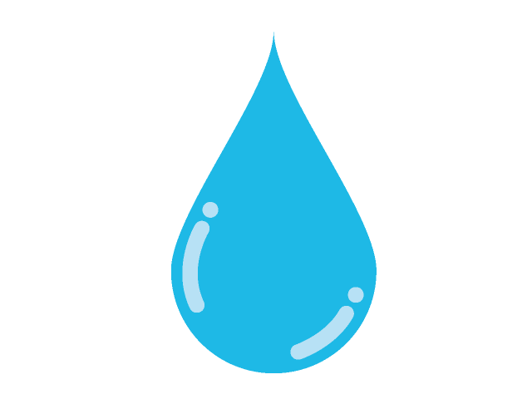
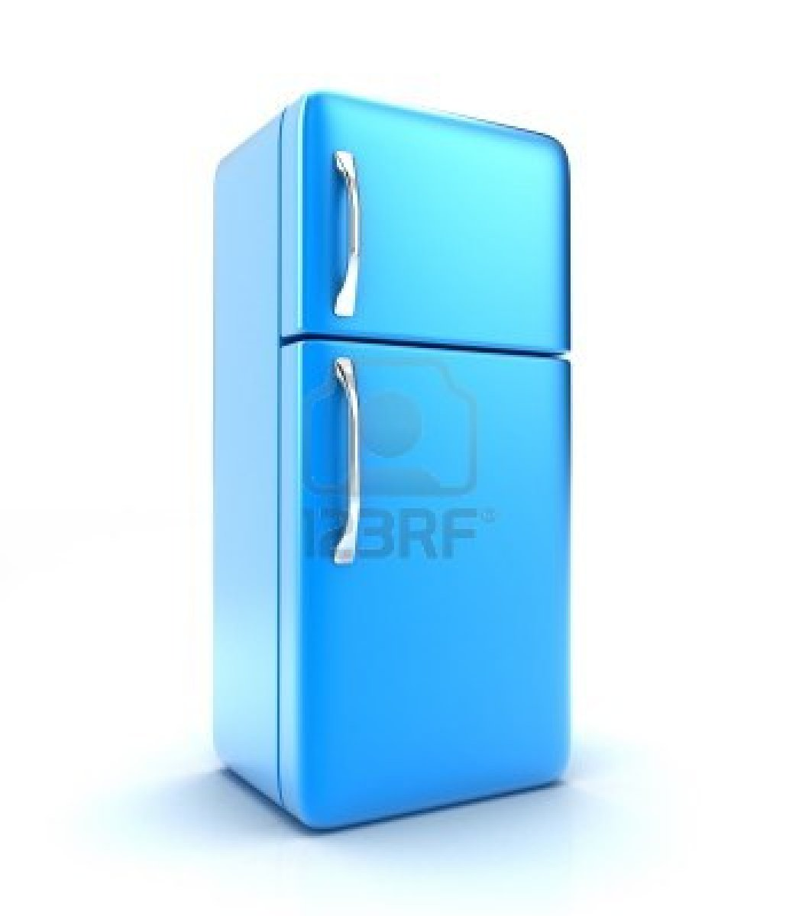
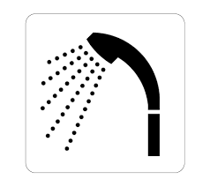
ここまでやるのが

ASTON品質です！

済み！
5ドアタイプで ２時間30分～3時間
2ドアタイプで1時間30分～2時間
冷蔵庫の清掃作業時間
アルコール消毒
すべて
高圧水洗浄
当店の冷蔵庫は

